**ANALISIS TERHADAP DUA APLIKASI SEJENIS DENGAN MENGGUNAKAN TEORI EIGHT GOLDEN RULES**

**Oleh:**

**SHAQUILLE DITAMA PUTRA**

**NIM. 2602192292**



**JURUSAN TEKNIK INFORMATIKA**

**FAKULTAS ILMU KOMPUTER**

**UNIVERSITAS BINA NUSANTARA**

**JAKARTA BARAT**

**TAHUN 2022/2023**

# EIGHT GOLDEN RULES OF INTERFACE DESIGN

1. **Strive for Consistency**

Konsistensi dibutuhkan antar halaman dalam satu aplikasi ataupun antara aplikasi yang masih berhubungan. Gunanya adalah supaya user, terutama novice user, tetap dapat mengenali halaman yang dilihat masih dalam lingkup atau masih memiliki hubungan dengan aplikasi yang digunakan. Dengan demikian akan membuat user nyaman dalam mengeksplorasi aplikasi tanpa takut berpindah aplikasi.

1. **Cater to Universal Usability**

Dalam merancang antarmuka aplikasi, seorang interface designer harus memperhitungkan jenis variasi user nya. Baik itu dari segi latar belakang budaya dan bahasa, juga variasi tingkat pemahaman user terhadap aplikasi. Pada poin ini yang lebih sering dipikirkan adalah perbedaan kebudayaan user, sehingga aplikasi harus dirancang dalam berbagai macam bahasa. Tidak harus demikian, tetapi lebih efektif jika universal usability diterapkan pada variasi tingkat pemahaman user terhadap aplikasi. User yang baru menggunakan aplikasi, atau user yang sudah terbiasa menggunakan aplikasi, tentu memiliki preferensi antarmuka yang berbeda, misalnya ada shortcut untuk suatu fungsi tertentu bagi user yang sudah sering menggunakan aplikasi, sehingga dapat lebih memudahkan user untuk menggunakan fungsi tersebut.

1. **Offer Informative Feedback**

Informative feedback tidak harus selalu dengan jawaban dari aplikasi ke user, tetapi dapat berupa perubahan antarmuka setiap user melakukan aksi, dengan demikian user paham bahwa aksinya sudah direspon oleh aplikasi.

1. **Design Dialogs to Yield Closure**

Untuk poin ini sebenarnya termasuk dari bagian informative feedback, dengan menyampaikan bahwa proses yang dijalankan oleh user sudah selesai, user paham bahwa dia tidak perlu menunggu apakah masih akan ada tahapan lain setelah menyelesaikan suatu proses.

1. **Prevent Errors**

Poin ini untuk menjaga agar user tidak melakukan kesalahan dalam menjalankan proses. Sangat diperlukan supaya user tidak merasa jenuh dalam mencoba menggunakan aplikasi, karena tidak bisa menemukan format / aksi yang tepat pada saat mencoba suatu fungsi. Biasanya berupa petunjuk pengisian formulir sesuai format yang diterima oleh aplikasi, sehingga user dapat mengisi formulir dengan tepat pada percobaan pertama.

1. **Permit Easy Reversal of Actions**

Poin ini merupakan salah satu poin yang cukup penting untuk menunjang UX dari suatu aplikasi. Biasanya yang dianggap sebagai pemenuhan poin ini adalah tombol back. Namun sebenarnya, tombol back hanyalah untuk kembali kehalaman sebelumnya, namun belum tentu membatalkan aksi. Contoh paling nyata dari poin ini adalah pada aplikasi online shop, user dapat mencoba melakukan pembelian, tetapi pada saat selesai memilih barang, user dapat melakukan pembatalan barang yang ingin dibeli. Dengan demikian user merasa nyaman saat mencoba untuk melakukan eksplorasi pada aplikasi, karena barang yang dicoba untuk dibeli tidak langsung terproses beli, tetapi user dapat melakukan cancel / delete barang yang sudah dipilih.

1. **Support Internal Locus of Control**

Poin ini terutama sangat disukai oleh user yang sudah terbiasa menggunakan aplikasi, karena biasanya user ingin memiliki tampilan yang bisa diatur oleh user sendiri sesuai preferensi dari user. Hal ini dapat meningkatkan kepuasan user terhadap aplikasi yang sangat mempengaruhi UX terhadap aplikasi tersebut.

1. **Reduce Short-term Memory Load**

Pada poin ini biasanya orang lebih memusatkan pada desain tata letak menu dan tombol. Tetapi sebenarnya akan lebih efektif jika diterapkan pada proses saat user harus memberikan input ke sistem. Dengan menerapkan poin ini, maka user tidak perlu mengingat data yang harus di-input ke sistem. Karena data yang harus di-input, sudah disediakan oleh sistem. Misalnya pada online shop, user memilih barang yang diinginkan, dan dari situ sistem langsung menerima input kode barang yang diinginkan oleh user untuk diproses pada proses pembayaran nantinya.

Sumber: <https://socs.binus.ac.id/2016/12/22/8-golden-rules-interface-design/>

**Analisis Aplikasi Sejenis (Media Sosial)**

1. **Telegram**
2. **Strive for Consistency**

Dalam aplikasi Telegram ini, terdapat penggunaan warna dan tulisan yang konsisten. Berikut adalah contoh konsistensi dari aplikasi Telegram:

Create Group: Home:

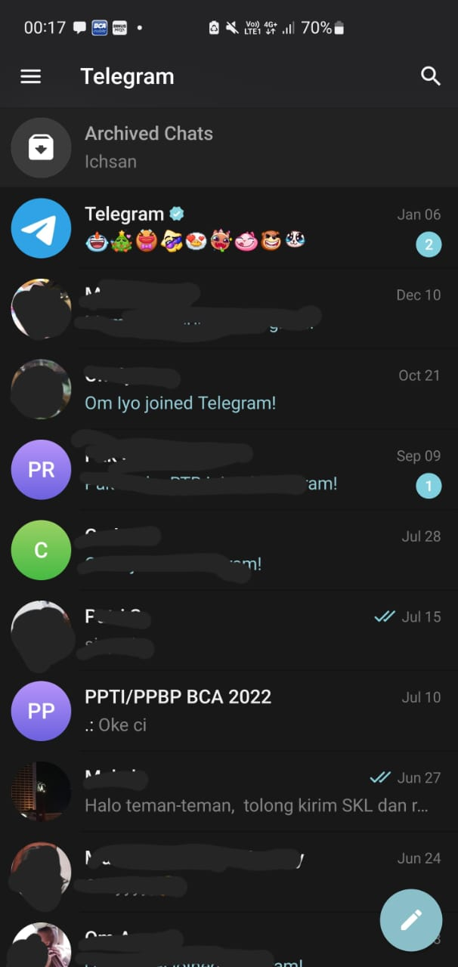

Konsistensi dari aplikasi ini bisa dilihat dari penggunaan tulisan, pewarnaan *background¸*dan *pewarnaan* dan bentuk dari *button* yang ada di sebelah kanan bawah.

# Cater to Universal Usability

Aplikasi telegram juga sudah memenuhi rules *Cater to Universal Usability* karena aplikasi ini memiliki symbol yang mudah dipahami manusia dan aplikasi ini menyediakan layanan dengan beberapa Bahasa yang berbeda.

Sidebar Telegram: Fitur ubah Bahasa:

1. **Offer Informative Feedback**

Telegram juga sudah memenuhi rules *Offer Infomative Feedback*, contohnya jika kita ingin *forward message* akan ada gambar panah di kanan *bubble chat* (yang berarti adalah *button* untuk *forward*), telegram juga memberi tahu apakah chat kita sudah masuk atau belum dengan memberi centang sesuai kondisi.

Panah miring adalah *button forward* dan centang dua adalah tanda chat sudah masuk.

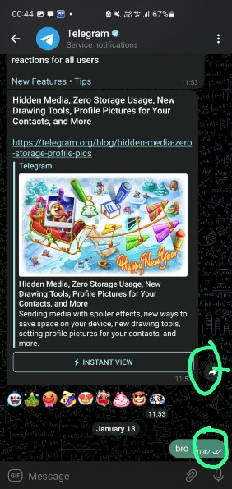

1. **Design Dialogs to Yield Closure**

Telegram juga sudah memenuhi rules *Design Dialogs to Yield Closure*, contoh jika kita *forward message* ke *message* lainnya, maka akan diberi tulisan *forwarded message* yang berarti *message* tersebut adalah *message* hasil *forward*.

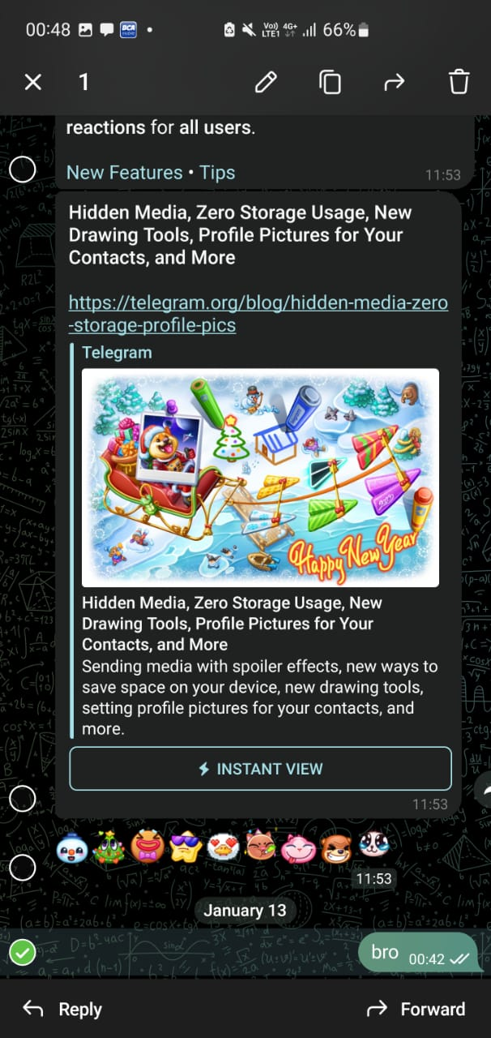

1. **Prevent Errors**

Telegram juga sudah memenuhi kriteria pada poin ini, contoh jika kita ingin menghapus *chat* maka akan langsung muncul ­*popup* tentang ”apakah anda yakin akan menghapus *chat ini?*”

1. **Permit Easy Reversal of Actions**

Contoh jika kita ingin membatalkan penghapusan *chat* maka terdapat tombol *cancel* untuk membatalkan penghapusan tersebut.

1. **Support Internal Locus of Control**

Disini telegram juga dapat mengubah tema *background* sesuai dengan kesukaan masing – masing dan dapat mengubah pengaturan *chat* sesuai dengan keinginan

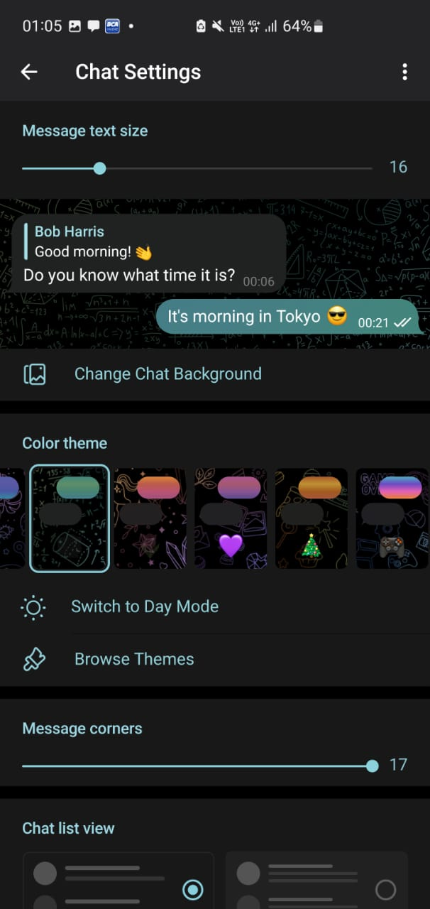

1. **Reduce Short Term Memory**

Telegram menyatukan seluruh navigasi untuk seluruh fitur pada sidebar yang sudah disediakan agar mengurangi kerumitan pada aplikasi yang nantinya akan membuat user mudah menggunakan dan tidak mudah lupa pada peletakkan fitur tersebut,

1. **Line**
2. **Strive for Consistency**